|  |  |  |
| --- | --- | --- |
|  | Votre contact : ---  Votre référence : 21484 | cotation@zen-fr.com  02.53.35.70.10 |

|  |
| --- |
|  |

Découverte du Japon

10 jours / 7 nuits

Cet archipel volcanique s’étire sur plus de 3 000 kilomètres, sur quatre îles principales et plus de 5 000 îlots égrenés tels des perles dans le Pacifique Ouest. Sa nature géologique confère au Japon une variété de paysages et de climats presque sans égale, véritable kaléidoscope d’ambiances et de teintes. Haut en couleurs, le Japon multiplie les contrastes à l’instar de la dualité entre l’urbanisme électrique de Tokyo et la sérénité de ses jardins zens épurés. Excessive et plurielle, l’Empire du Soleil Levant est une destination résolument surprenante.

LES ETAPES

**Jour 01 : PARIS**  **OSAKA**

**Jour 02 : OSAKA**  **MIYAJIMA (environ 3h30)**

**Jour 03 : MIYAJIMA / HIROSHIMA (environ 45 min) / KYOTO (environ 1h45)**

**Jour 04 : KYOTO**

**Jour 05 : KYOTO / NARA (environ 1h15) / FUSHIMI (environ 1h) / KYOTO**

**Jour 06 : KYOTO / HAKONE (env.2h45)**

**Jour 07 : HAKONE / KAMAKURA (environ 1h45) / TOKYO (environ 2h)**

**Jour 08 : TOKYO**

**Jour 09 : TOKYO**  **PARIS**

**Jour 10 : PARIS**

le programme

**Jour 01 : PARIS**  **OSAKA**

|  |
| --- |
| Rendez-vous des participants à l’aéroport de Paris CDG pour votre vol à destination d’Osaka avec la compagnie Air France ou autre. |
| Formalités d’enregistrement et d’embarquement. |
| **Envol à destination d’Osaka.** |
| Toutes prestations et nuit à bord. |

**Jour 02 : OSAKA**  **MIYAJIMA (environ 3h30)**

|  |
| --- |
| **Arrivée à Osaka.**  Accueil par votre guide local francophone. |
| Note: vos bagages principaux (1 bagage / pers.) seront directement envoyés à l’hôtel de Kyoto. Prévoir un petit sac avec le nécessaire pour la nuit à Miyajima (idéalement votre bagage cabine). |
| Puis, départ pour **Miyajima** en train Shinkansen et ferry (2 changements). |
| Déjeuner d’un bento (plateau-repas japonais traditionnel) durant le trajet. |
| **Miyajima** est une ville située sur l’île d’Itsukushima (parfois elle-même dénommée île de Miyajima), dans la mer intérieure de Seto , préfecture d’Hiroshima, région de Chugoku. La surface totale de l’île est de 30,4 km². L’accès se fait par ferry ; le terminal est directement desservi depuis le centre d’Hiroshima par une ligne de tramway. Des liaisons directes par ferry se font également depuis le port d’Hiroshima. |
| L’île d’Itsukushima est considérée, dans la religion shintoïste, comme une île sacrée. Il n’y a ainsi ni maternité ni cimetière sur l’île, car ce statut interdit que l’on y naisse ou que l’on y meure. |
| A votre arrivée, visite à pied du **Sanctuaire Itukushima**. |
| Le sanctuaire est établi sur l’île depuis l’an 591 au pied du mont Misen dans une petite baie. Le sanctuaire fut restauré à plusieurs reprises, il est dédié aux trois filles de Susanoo, personnage de la mythologie Shinto. A l’intérieur du sanctuaire on peut voir le Sori Bashi, un pont vermillon à la cambrure très accentuée, la grande salle de méditation Asaza ya, où se trouvent des costumes de danses et face à la mer la plus ancienne scène de théâtre Nô du japon, datant de 1590. A l’extérieur du sanctuaire se trouve la maison du trésor, qui renferme des cadeaux offerts au sanctuaire. |
| Découverte ensuite du **Torii flottant.** La porte Ootorii est le symbole de Miyajima. Le torii est construit en bois de camphrier laqué de vermillon. De près de 17 m de haut, ses piliers principaux font 10 m de circonférence. Bien que semblant solidement planté dans le sol, il ne repose en fait que par son propre poids sur le sable. Le torii est situé à 200 m du sanctuaire, dans la mer, et il est possible d’y accéder à pied à marée basse. |
| Vers 17h30, transfert et installation à votre hôtel en face de l’île de Miyajima. |
| Dîner et nuit à l’hôtel. |

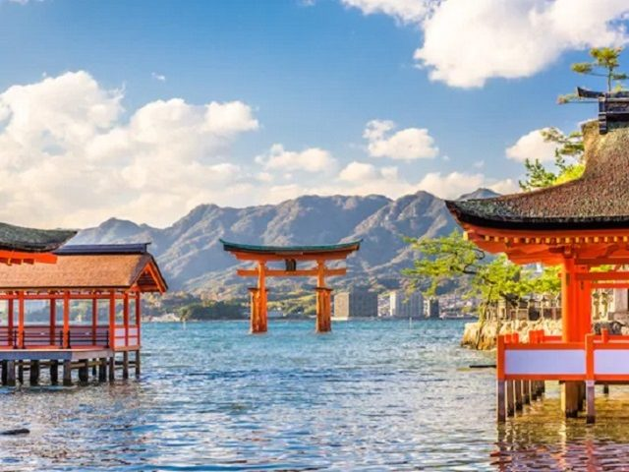

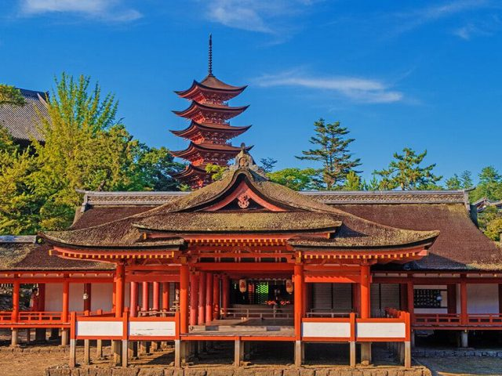

**Jour 03 : MIYAJIMA / HIROSHIMA (environ 45 min) / KYOTO (environ 1h45)**

|  |
| --- |
| Petit déjeuner à l’hôtel. |
| Retrouvez votre guide à 9h pour une journée de visites en transport en commun. Transfert à pied pour la gare et transfert en transports en commun pour **Hiroshima.** |
| A côté de la nouvelle ville dynamique et prospère, Hiroshima se présente comme un monument dédié aux destructions causées par la bombe atomique lâchée par les Américains le 6 août 1945 pour forcer le Japon à la reddition. C’est au célèbre architecte Kenzo Tange qu’a été confiée la tâche de dessiner le cœur du complexe mémorial qui comprend le Musée du Souvenir et de la Paix, le Cénotaphe et la Flamme éternelle. |
| **Visite du parc du mémorial de la Paix.** Situé entre les bras de la rivière Ota-gawa, le Heiwa Kinen Kôen (parc mémorial de la Paix) fut dessiné par l’architecte Kenzô Tange tandis que les deux ponts sont les œuvres du sculpteur américano-japonais Noguchi Isamu. Le cénotaphe et le monument de la Flamme comportent une inscription : « Restez en paix pour que l’erreur ne soit pas commise de nouveau ». |
| **Visite du dôme de la bombe A, dont les ruines sont classées au patrimoine mondial de l’UNESCO depuis 1996.** |
| Puis, transfert à la gare pour prendre **un train Shinkansen pour Kyoto** (direct), capitale culturelle et historique du Japon. Cette dernière est riche de plus de deux mille temples, et est inscrite au Patrimoine Mondial par l’UNESCO. |
| Déjeuner d’un bento dans le train. |
| Arrivée à **Kyoto,** ancienne capitale du Japon pendant plus d’un millier d’années. Elle est devenue au cours de ces siècles, le berceau d’une grande partie ce que le pays a produit de plus élaboré dans le domaine des arts, de la culture, de la religion ou des idées. |
| Transfert dans un temple où vous serez initié à **la cérémonie du thé**. On vous enseignera comment déguster le thé “matcha”, véritable art traditionnel du Japon. |
| Transfert en transports en commun jusqu’à l’hôtel, puis installation. |
| Dîner. Nuit à l’hôtel. |

**Jour 04 : KYOTO**

|  |
| --- |
| Petit déjeuner à l’hôtel. |
| Ce matin, vous retrouverez votre guide à 9h dans le hall de l’hôtel pour une journée de visites en autocar. |
| Visite de Kyoto : |
| – le **temple Kinkakuji « le Pavillon d’or ».** Le temple Kinkakuji est un bâtiment étrange : il sert de résidence comme un temple bouddhiste. En 1397, Ashikaga Yoshimitsu de Muromachi le fonda en tant que résidence secondaire sur la colline de Kitayama. En 1419, après sa mort, un de ses fils le transforma en temple Zen et le renomma Rokuon-ji du nom religieux de Yoshimitsu. Il est considéré comme une mixture harmonieuse de la culture Samouraï et Bouddhiste : en usant les styles japonais, indien et chinois, connus à cette époque, en même temps, il a créé une architecture originale. |
| – le **Ryoan-ji** est l’exemple parfait de jardin zen composé de pierres et de sable. Fait remarquable, les 15 pierres qui y sont disposées le sont de telle sorte qu’on ne peut en voir plus de 14 à la fois. |
| – le **Château de Nijo.** Situé en plein cœur de la ville, ce château est équipé de lourdes portes, une nouvelle fois richement travaillées, le mur d’enceinte, doublé de douves, abrite une ancienne résidence de shoguns. C’est ici que se décidaient dans le plus grand secret, les manœuvres militaires à venir. |
| Déjeuner. |
| L’après-midi, **visite du Temple Kiyomizu,** de la secte Hosso et Shingon fondé par Enchin en 798. Il est dédié au culte de Juichimen Kannon. Ce temple repose sur une structure de bois entrecroisée composée de 139 piliers. Il possède une pagode à trois étages et une source d’eau pure. |
| Puis, **flânerie dans le quartier historique des geishas, Gion,** à l’atmosphère unique de l’ancien Japon et à travers les rues préservées de Ninenzaka et Sannenzka. Dans les rues aux maisons évoquant la perfection architecturale de l’ancien Japon et où se promènent les élégantes maiko (apprenties geisha), vous retrouverez une atmosphère unique. C’est également un lieu où se trouvent de nombreuses boutiques vendant des objets traditionnels typiques de l’artisanat d’art de la ville. |
| Vers 18h, retour à l’hôtel. |
| Dîner. Nuit à l’hôtel. |

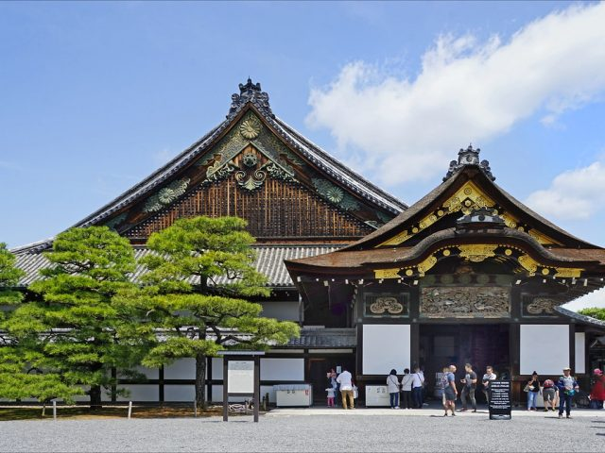

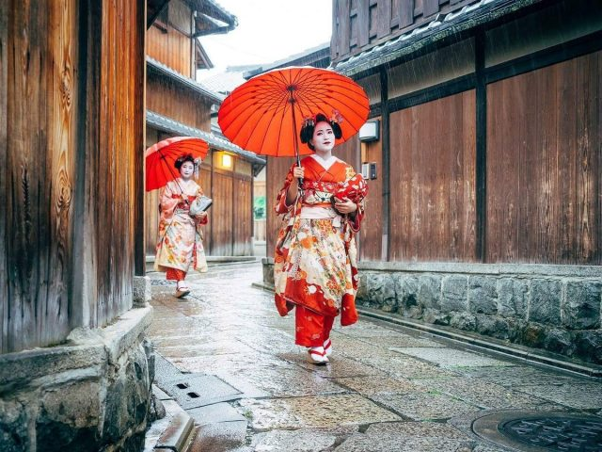

**Jour 05 : KYOTO / NARA (environ 1h15) / FUSHIMI (environ 1h) / KYOTO**

|  |
| --- |
| Petit déjeuner à l’hôtel. |
| Aujourd’hui, vous retrouverez votre guide à 8h30 dans le hall de l’hôtel et départ en autocar pour **Nara**, l’un des sites culturels majeurs du Japon. Cette ancienne capitale est entourée de collines boisées, de temples et de magnifiques parcs. |
| Vous débuterez la découverte de la ville par la visite du **Temple Todaiji** avec le **Grand Bouddha.** |
| Le temple de Todaiji est le plus grand édifice en bois du monde abritant la plus grande statue de Bouddha au monde, situé dans le magnifique parc de Nara et du vaste ensemble de Kofuku-ji, centre religieux de la toute puissante famille des Fujiwara, avec sa pagode à cinq étages. Ce que l’on voit, et qui constitue le plus grand bâtiment en bois du monde, n’est en fait qu’une restitution de la construction initiale. En effet, le Todai-ji fut construit pour la secte Kegon-shû sur l’ordre de l’empereur Shômu par le moine architecte Rôben en 728. La construction dura plus de 20 ans mais elle se devait d’abriter la colossale statue en bronze du Daibutsu Birushana. |
| Ensuite, découverte du **Parc de Nara**, plus connu comme le « Parc aux cerfs », biches et cerfs apprivoisés s’y ébattant en toute liberté. Le parc de Nara est un grand, plaisant parc central, établi en 1880. C’est l’endroit de plusieurs des attractions principales de Nara comprenant Todaiji, Kasuga Taïsha, Kofukuji et le musée national de Nara, un musée spécialisé dans l’art bouddhiste. Le parc abrite une centaine de cerfs communs errants librement. les cerfs de Nara sont devenus un symbole de la ville et ont été même considérés comme un trésor national. |
| En fin de matinée, visite du **sanctuaire Kasuga,** datant de 710, année de la fondation de Nara. C’est le sanctuaire tutélaire des Fujiwara. Ce haut lieu du culte Shinto, est selon la tradition de pureté, reconstruit très régulièrement (voir aussi les sanctuaires d’Ise). Au bout du parc, l’entrée vers le sanctuaire, on y trouve une allée aux 3000 lanternes de pierre. |
| Déjeuner dans un restaurant local. |
| **Continuation en direction de Fushimi.** |
| A votre arrivée, **visite d’une** **distillerie de saké** et dégustation de cet alcool très prisé par les Japonais (sous réserve, actuellement interdite pour les groupes). |
| **Puis, visite du sanctuaire** **Fushimi Inari.** Ce fascinant sanctuaire shinto fut, au 8e siècle, bâti par le clan Hata qui le dédia aux divinités du riz et du saké. Aujourd’hui ce lieu est l’un des plus populaires du pays, dédié à Inari, déesse de la croissance du riz. La particularité de ce sanctuaire est la présence de **30 000 toriis** qui se succèdent le long d’un chemin serpentant à flanc de colline. L’atmosphère est vraiment unique, on se sent ailleurs, dans un autre espace-temps, plein de sérénité et de mysticisme. |
| En fin de journée, retour à Kyoto. |
| Dîner et nuit à l’hôtel. |

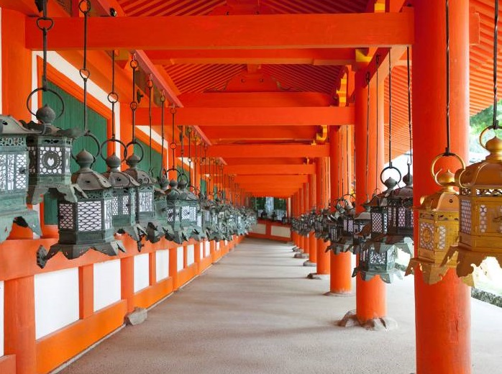

**Jour 06 : KYOTO / HAKONE (env.2h45)**

|  |
| --- |
| Petit déjeuner à l’hôtel. Note : vos bagages principaux (1 bagage / pers.) seront directement envoyés à l’hôtel de Tokyo. Prévoir un petit sac avec le nécessaire pour la nuit à Hakone (idéalement votre bagage cabine). |
| A 08h00, rendez-vous avec votre guide francophone dans le hall de l’hôtel. |
| **Départ pour Hakone.** |
| Transfert en transports en commun jusqu’à la gare de Kyoto pour prendre **le train Shinkansen jusqu’à Odawara** (direct). |
| Arrivée à Odawara et continuation en autocar. |
| Déjeuner au restaurant local. |
| Vous débuterez l’après-midi avec le très beau **Musée en plein air « Chokoku-no-Mori »,** entièrement dédié à la sculpture contemporaine, mariage réussi de l’art avec la beauté de la nature. Ce parc de 7 hectares contient plus d’une centaine d’oeuvres de Rodin, Bourdelle, Miro, Nicky de St Phalle, Henry Moore, etc… |
| Le **Parc National de Hakone** emprunte au Japon ses traits les plus caractéristiques : volcans, petits lacs, eaux thermales et futaies verdoyantes. Hakone possède les stations thermales les plus réputées du pays, à un peu plus d’une heure de la capitale. |
| Par la suite, **croisière sur le lac Ashi,** un des lacs du Mont Fuji. « Fuji san » comme l’appellent les Japonais est le plus haut sommet du Japon (3776 m) et le symbole du pays. Il est connu à travers le monde pour sa beauté et sa forme conique presque parfaite. |
| Pour finir, vous **visiterez l’ancienne** **barrière de Hakone** (ancien poste de contrôle shogunal) ainsi que l’**allée des Cèdres**, portion de l’ancienne route du Tokaido qu’empruntaient les daimyos à l’ère du shogunat. |
| Tout au long de la journée, vous pourrez apercevoir le Mont Fuji, mais retenez que la célèbre montagne ne se montre que par un temps dégagé. |
| Vers 17h30, installation au ryokan. |
| Vous pourrez si vous le souhaitez, profitez d’un moment de détente au “onsen” du ryokan. Le onsen est un bain d’eau thermale où l’on se baigne nu (les bains sont séparés pour les hommes et les femmes). Le ryokan dispose de bassins intérieur et extérieur. Osez cette expérience de relaxation inédite qui vous laissera un souvenir impérissable ! |
| **Dîner et nuit** **au ryokan.** |

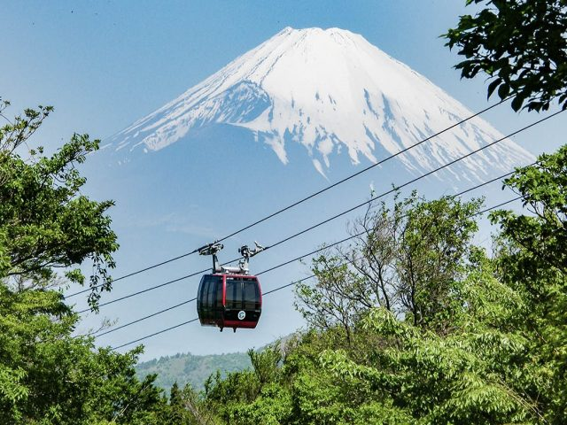

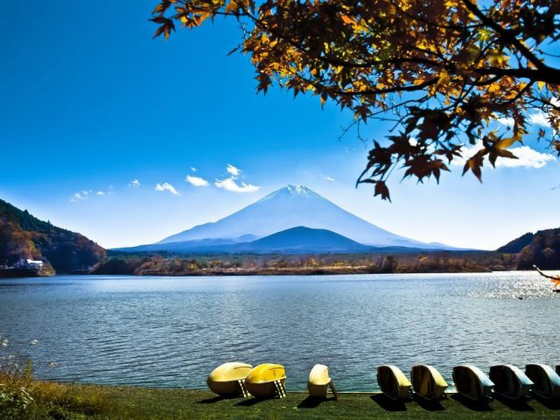

**Jour 07 : HAKONE / KAMAKURA (environ 1h45) / TOKYO (environ 2h)**

|  |
| --- |
| Petit déjeuner au ryokan. |
| A 08h00, départ pour **Kamakura** en autocar. |
| En bordure de mer, cette ville de temples et de collines boisées fut la capitale du Japon de 1192 à 1333. De la présence du gouvernement féodal qui y prit ses quartiers, cette ville garde aujourd’hui un héritage historique de toute première importance. |
| Vous commencerez par un petit tour au **Hase-dera**, qui renferme une statue de Kannon, boddisattva de l’infinie compassion, l’une des divinités les plus populaires au Japon. |
| Puis direction le **Kotoku-in**, dans lequel se trouve le célèbre **Grand Bouddha de Kamakura**. Contrairement à celui de Nara, le Bouddha de Kamakura se trouve à l’air libre. |
| Déjeuner au restaurant local. |
| Continuation de la visite de ce remarquable site historique et religieux avec le **Temple Hokokuji**, peu visité par les touristes, que les habitants de Kamakura appellent tout simplement le Takedera, le temple des bambous, dont plus de mille sont réunis dans son très beau jardin où tout n’est que calme et silence… |
| **Vous aurez la chance de les contempler en dégustant une tasse de thé vert accompagnée d’un gâteau japonais.** |
| Terminez avec **le sanctuaire shinto de** **Tsurugaoka Hachiman-gu,** construit à la demande du premier Shogun. |
| Reprise de la route, à destination de Tokyo. |
| A votre arrivée, installation à l’hôtel. |
| Jusqu’en 1868, la ville s’appelait Edo et c’est en y transférant sa capitale que l’empereur Meiji Lui donna le nom de Tokyo : « capitale de l’Est ». Tokyo, capitale et plus grande ville du Japon, est une vaste conurbation couvrant près de 600 km. C’est aussi l’une des villes les plus peuplées au monde, avec 50 millions d’habitants, périphérie incluse. La ville a été reconstruite à deux reprises, après le tremblement de terre de 1923, puis après la fin de la Seconde Guerre mondiale. Avec ses nombreux quartiers aux atmosphères diverses, Tokyo est une ville qui offre un spectacle permanent. |
| Dîner. Nuit à l’hôtel. |

**Jour 08 : TOKYO**

|  |
| --- |
| Petit déjeuner à l’hôtel. |
| Départ à 9h00 pour la découverte de la capitale en transport en commun. |
| Commencez avec le **quartier d’Ueno** **pour visiter le Musée national**. Vous pourrez y admirer de nombreuses pièces d’art japonaises, de kimonos faits de tissu fin jusqu’aux armures des anciens guerriers japonais, tout en passant par de belles estampes et des sabres ancestraux. |
| Ensuite direction le quartier traditionnel d’**Asakusa**, vous vous baladerez sous l**’arcade Nakamise-dori**, bordée de boutiques traditionnelles japonaises qui conduit au grand temple populaire **Senso-ji**, dédié à Kannon, déesse de la miséricorde. |
| Déjeuner au restaurant local. |
| Puis, vous vous dirigerez vers le **quartier d’Akihabara**, « la Mecque des otaku », où se trouvent une multitude d’immeubles entiers spécialisés dans la vente de produits électroniques, ainsi que d’innombrables boutiques et cafés à thème consacrés à l’univers des animés et des mangas. |
| Vous terminerez cette journée par le **quartier huppé de Ginza**. Ce quartier compte de nombreux sièges de grandes entreprises et boutiques de grande marque. C’est ici aussi que se situe le fameux théâtre Kabuki-za, où l’on peut assister à des représentations de théâtre traditionnel japonais. |
| Vers 18h00, retour à l’hôtel. Dîner et nuit à l’hôtel. |

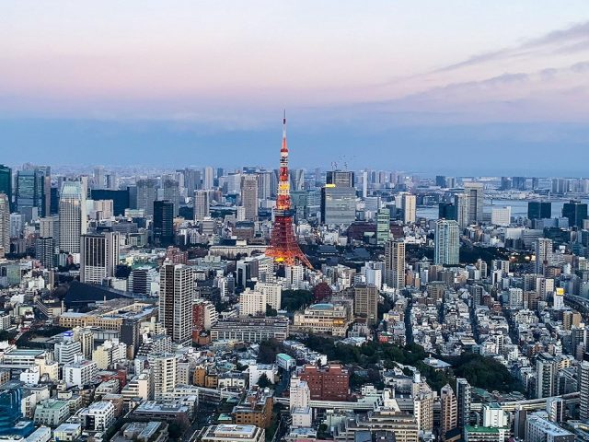

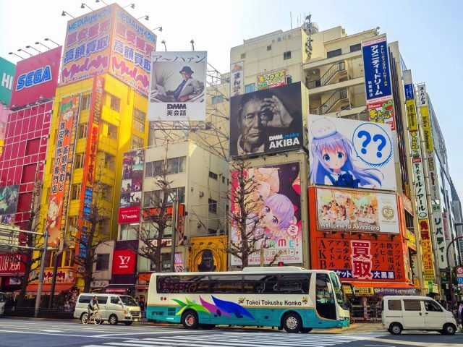

**Jour 09 : TOKYO**  **PARIS**

|  |
| --- |
| Petit déjeuner à l’hôtel. |
| Ce matin, retrouvez votre guide à 9h dans le hall de l’hôtel pour une journée de visites en autocar. |
| Vous commencerez avec **Odaiba**, **quartier futuriste de la baie de Tokyo construit sur l’eau.** Il est situé dans la partie sud est de la baie de Tokyo, sur un terrain entièrement conquis sur la mer, (le mot Daiba désigne les îlots fortifiés construits dans la baie ; ils servirent de canonnières pour défendre l’accès à la cité d’Edo contre les troupes navales américaines venues, au milieu du 19e siècle, exiger l’ouverture des ports japonais au commerce international). Cette grande île artificielle est reliée au reste de la ville par le **magnifique Rainbow Bridge**, suspendu au-dessus de la baie de Tokyo ; elle abrite des bâtiments modernes d’avant-garde. |
| **Vous monterez dans le bâtiment de la chaîne de télévision privée « Fuji Television** » (fermé le lundi) construit par l’architecte Kenzo Tange qui remporta en 1949 le concours pour le Parc de la Paix et le musée de la bombe atomique, qu’il construisit au centre de la ville reconstruite d’Hiroshima. Face au Siège de Fuji, on peut voir la « Flamme de la Liberté », œuvre du français Marc Couturier, inaugurée à la fin de l’année 2000 et commémorant l’année de la France au Japon. |
| Déjeuner au restaurant local. |
| En début d’après-midi, **visite du sanctuaire Meiji Jingu**, le plus grand lieu de culte shintoïste du Japon, situé en plein cœur de Tokyo et dédié aux âmes divines de l’Empereur Meiji mort en 1912 et de sa femme l’Impératrice Shoken morte en 1914, qui mirent fin à la période d’isolement du pays. |
| Vous découvrirez ensuite **le quartier branché de Harajuku**, puis vous passerez par **la rue Takeshita**, célèbre pour ses jeunes déguisés. |
| Puis **promenade dans la rue de Omotesando**, surnommée « les Champs-Elysées » de Tokyo. On y trouve en effet beaucoup de restaurants et boutiques de luxe. |
| Pour finir le voyage, **montée aux tours jumelles du « Tokyo Government Office Building »** dans le quartier des gratte-ciels de Shinjuku pour bénéficier d’un panorama époustouflant sur toute la ville. |
| Dîner au restaurant local. |
| Transfert à l’aéroport de Tokyo Haneda pour votre vol retour. |
| Formalités d’enregistrement et d’embarquement. |
| **Envol à destination de Paris CDG.** |
| Toutes prestations et nuit à bord. |

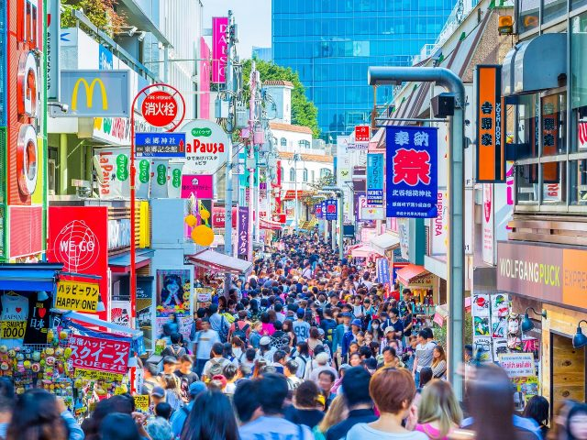

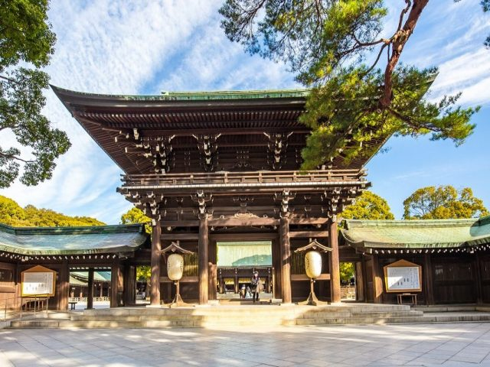

**Jour 10 : PARIS**

|  |
| --- |
| Arrivée à Paris CDG en matinée. |
| Fin de nos prestations. |